Cercle par William Alain
MSI 1
Date 2023-04-20

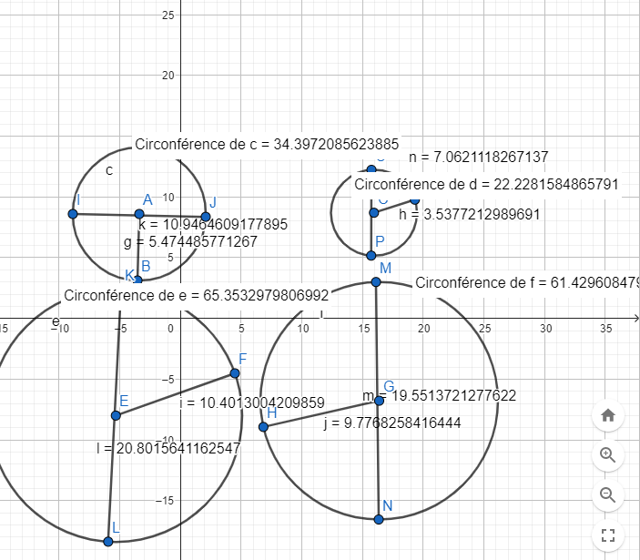

Cercle | Rayon | Diamètre | Circonférence | C/D
1 | 5 | 11 | 34 | 3,09
2 | 4 | 7 | 22 | 3,14
3 | 10 | 21 | 65 | 3,09
4 | 10 | 20 | 61 | 3,05

